CENTRO PAULA SOUZA
ETEC CIDADE TIRADENTES
Curso técnico informática para internet
Pedro Henrique Silva Leopoldino
Rafael Martins Ribeiro
NORMAS ABNT: Microsoft Word
São Paulo
2026
Pedro Henrique Silva Leopoldino
Rafael Martins Ribeiro
NORMAS ABNT: Microsoft Word
Trabalho de conclusão de curso ao curso Técnico em Informática para Internet da ETEC de Cidade Tiradentes orientado pelo Prof. Carlos José como requisito parcial para obtenção do titu
lo de Técnico de Informática para Internet.
São Paulo
2026
AGRADECIMENTOS

Em primeiro lugar, a Deus, que fez com que meus objetivos fossem alcançados, durante todos os meus anos de estudos.
Aos meus pais e irmãos, que me incentivaram nos momentos difíceis e compreenderam a minha ausência enquanto eu me dedicava a realização deste trabalho.
Aos meus amigos, por todo o apoio e pela ajuda, que muito contribuíram para a realização deste trabalho.
DEDICATÓRIA

Agradeço aos meus pais pelo apoio incondicional em todos os momentos difíceis da minha trajetória acadêmica. Este trabalho é dedicado a eles.
EPÍGRAFE

“Fala De Alguém Famoso, Ou Dizer Famoso”
RESUMO
O resumo deve ser redigido em um único parágrafo. Segundo as regras ABNT, o resumo: deve ter frases afirmativas, curtas, escritas em voz ativas e na terceira pessoa do singular. Deve ter um texto claro, conciso e seguir uma ordem lógica, além de completamente ser fiel ao seu TCC Deve mencionar o tema, objetivo, o método, os resultados e as conclusões do TCC.

Palavras chaves: São frases que remetem a pesquisa sobre o tema..
ABSTRACT

The abstract should be written in a single paragraph. According to ABNT rules, the abstract: should have affirmative, short sentences, written in the active voice and in the third person singular. It should have a clear, concise text and follow a logical order, in addition to being completely faithful to your thesis. It should mention the theme, objective, method, results, and conclusions of the thesis.

Keywords: These are phrases that refer to research on the topic.
LISTA DE IMAGENS

Figura 1 -carro 13

SUMÁRIO

1 INTRODUÇÃO 10
1.1 Hipóteses 10
1.2 Objetivos do trabalho 10
1.2.1 Objetivo geral 10
1.2.2 Objetivo especifico 10
1.3 Justificativa pesquisa 10
1.4 Metodologia 10
1.5 Apresentação do problema de pesquisa 10
1.6 Delimitação do tema 10
1.7 Estrutura do trabalho 10
DESENVOLVIMENTO 11
CONSIDERAÇÕES FINAIS 14
REFERÊNCIAS BILIOGRAFICAS 15
GLOSSÁRIO 16
ANEXOS (DOCS NÃO SEU) 17

1 INTRODUÇÃO

O texto da introdução deve apresentar o tema, qual a delimitação que será assumida e a problemática que será analisada A introdução do TCC deve explicar o contexto em que o tema está inserido e deixar claro o motivo do assunto ser importante e relevante para aquela área

1.1 Hipóteses

1.2 Objetivos do trabalho

1.2.1 Objetivo geral

1.2.2 Objetivo especifico

1.3 Justificativa pesquisa

1.4 Metodologia

1.5 Apresentação do problema de pesquisa

1.6 Delimitação do tema

1.7 Estrutura do trabalho

DESENVOLVIMENTO
O vídeo fornece uma maneira poderosa de ajudá-lo a provar seu argumento. Ao clicar em Vídeo Online, você pode colar o código de inserção do vídeo que deseja adicionar. Você também pode digitar uma palavra-chave para pesquisar online o vídeo mais adequado ao seu documento.
Para dar ao documento uma aparência profissional, o Word fornece designs de cabeçalho, rodapé, folha de rosto e caixa de texto que se complementam entre si. Por exemplo, você pode adicionar uma folha de rosto, um cabeçalho e uma barra lateral correspondentes. Clique em Inserir e escolha os elementos desejados nas diferentes galerias.
Temas e estilos também ajudam a manter seu documento coordenado. Quando você clica em Design e escolhe um novo tema, as imagens, gráficos e elementos gráficos SmartArt são alterados para corresponder ao novo tema. Quando você aplica estilos, os títulos são alterados para coincidir com o novo tema.
Economize tempo no Word com novos botões que são mostrados no local em que você precisa deles. Para alterar a maneira como uma imagem se ajusta ao seu documento, clique nela e um botão de opções de layout será exibido ao lado. Ao trabalhar em uma tabela, clique no local onde deseja adicionar uma linha ou uma coluna e clique no sinal de adição.
A leitura também é mais fácil no novo modo de exibição de Leitura. Você pode recolher partes do documento e colocar o foco no texto desejado. Se for preciso interromper a leitura antes de chegar ao fim dela, o Word lembrará em que ponto você parou - até mesmo em outro dispositivo.
O vídeo fornece uma maneira poderosa de ajudá-lo a provar seu argumento. Ao clicar em Vídeo Online, você pode colar o código de inserção do vídeo que deseja adicionar. Você também pode digitar uma palavra-chave para pesquisar online o vídeo mais adequado ao seu documento.
Para dar ao documento uma aparência profissional, o Word fornece designs de cabeçalho, rodapé, folha de rosto e caixa de texto que se complementam entre si. Por exemplo, você pode adicionar uma folha de rosto, um cabeçalho e uma barra lateral correspondentes. Clique em Inserir e escolha os elementos desejados nas diferentes galerias.
Temas e estilos também ajudam a manter seu documento coordenado. Quando você clica em Design e escolhe um novo tema, as imagens, gráficos e elementos gráficos SmartArt são alterados para corresponder ao novo tema. Quando você aplica estilos, os títulos são alterados para coincidir com o novo tema.
Economize tempo no Word com novos botões que são mostrados no local em que você precisa deles. Para alterar a maneira como uma imagem se ajusta ao seu documento, clique nela e um botão de opções de layout será exibido ao lado. Ao trabalhar em uma tabela, clique no local onde deseja adicionar uma linha ou uma coluna e clique no sinal de adição.
A leitura também é mais fácil no novo modo de exibição de Leitura. Você pode recolher partes do documento e colocar o foco no texto desejado. Se for preciso interromper a leitura antes de chegar ao fim dela, o Word lembrará em que ponto você parou - até mesmo em outro dispositivo.
O vídeo fornece uma maneira poderosa de ajudá-lo a provar seu argumento. Ao clicar em Vídeo Online, você pode colar o código de inserção do vídeo que deseja adicionar. Você também pode digitar uma palavra-chave para pesquisar online o vídeo mais adequado ao seu documento.
Para dar ao documento uma aparência profissional, o Word fornece designs de cabeçalho, rodapé, folha de rosto e caixa de texto que se complementam entre si. Por exemplo, você pode adicionar uma folha de rosto, um cabeçalho e uma barra lateral correspondentes. Clique em Inserir e escolha os elementos desejados nas diferentes galerias.
Temas e estilos também ajudam a manter seu documento coordenado. Quando você clica em Design e escolhe um novo tema, as imagens, gráficos e elementos gráficos SmartArt são alterados para corresponder ao novo tema. Quando você aplica estilos, os títulos são alterados para coincidir com o novo tema.
Economize tempo no Word com novos botões que são mostrados no local em que você precisa deles. Para alterar a maneira como uma imagem se ajusta ao seu documento, clique nela e um botão de opções de layout será exibido ao lado. Ao trabalhar em uma tabela, clique no local onde deseja adicionar uma linha ou uma coluna e clique no sinal de adição.
A leitura também é mais fácil no novo modo de exibição de Leitura. Você pode recolher partes do documento e colocar o foco no texto desejado. Se for preciso interromper a leitura antes de chegar ao fim dela, o Word lembrará em que ponto você parou - até mesmo em outro dispositivo.

Figura 1 -carro
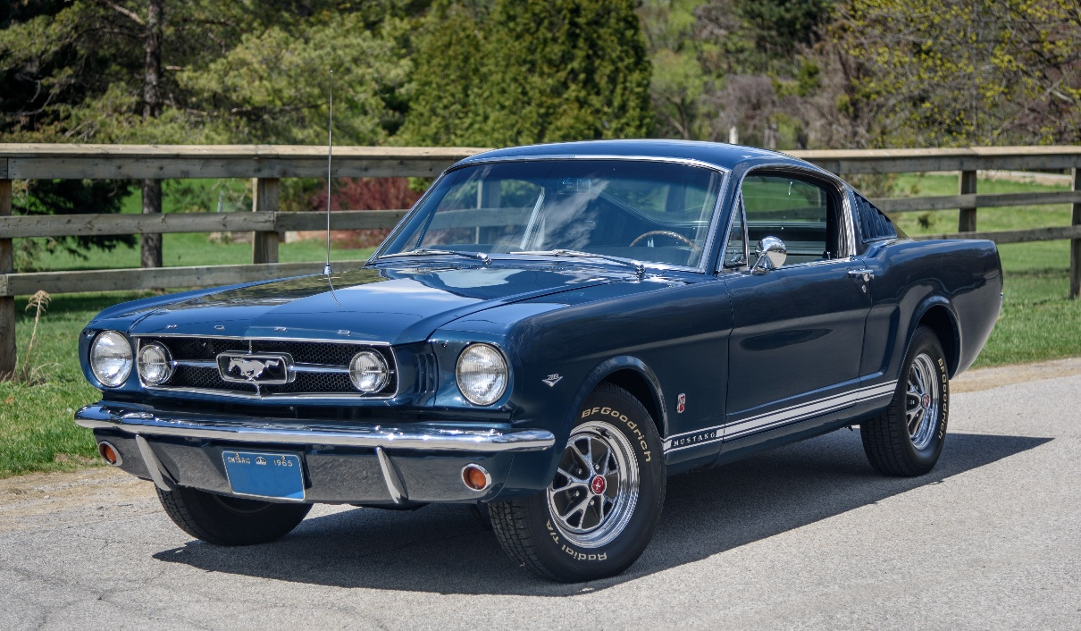

Fonte: PAGINA QUALQUER

CONSIDERAÇÕES FINAIS

As considerações finais de um TCC devem incluir informações como: Resumo do tema e sua relevância, Apresentação dos objetivos e se foram alcançados, Resposta ao problema apresentado, Apresentação do resultado, Sugestões para outras pesquisas.

REFERÊNCIAS BILIOGRAFICAS

30, L. d. (2026). as longas tranças de um careca. Gotham City: março.
COISA, A. (05 de SETEMBRO de 2020). AQUELA. Fonte: ESSE: htto://wwwaquele.com.br

GLOSSÁRIO

No glossário de um TCC, deve-se escrever uma lista de palavras ou expressões técnicas, com suas respectivas definições, que são pouco conhecidas ou de uso restrito.

ÁGORA: ἀγορά; "assembleia", "lugar de reunião", derivada de ἀγείρω, "reunir") é um termo grego que significa a reunião de qualquer natureza, geralmente empregada por Homero como uma reunião geral de pessoas. A ágora parece ter sido uma parte essencial da constituição dos primeiros estados gregos.^{[1]}

ANEXOS (DOCS NÃO SEU)

Nos anexos de um trabalho de conclusão de curso (TCC), podem ser incluídos documentos que não foram elaborados pelo autor, mas que servem para fundamentar, comprovar ou ilustrar o trabalho.
Alguns exemplos de documentos que podem ser incluídos nos anexos são: Questionários validos, Autorização de órgãos públicos, leis, estatutos, mapas, Os anexos devem ser organizados por letras (exemplo: Anexo A, Anexo B, etc.) e não devem ser paginados. O titulo “Anexo X” deve ser centralizado e isolado na primeira linha de uma pagina, e o conteúdo do anexo na pagina seguinte. E importante citar os anexos no corpo do trabalho, onde se ira falar sobre eles.

